 Asociaciones de resistencias 
Serie paralelo, estrella y delta)

Asignatura: Electricidad
Estudiantes: Tamara Sofia Forero Fajardo, Ana María Puentes Vargas, Fernanda Hoyos Ramírez
Grado: 11-03
Docente: Natalia Franco
Institución: Instituto Técnico Industrial Francisco de Paula Santander
Fecha: 12/ 02 / 2026

1. Introducción
En electricidad, las resistencias se pueden conectar de distintas maneras dependiendo de lo que se necesite en el circuito. Sagun cómo estén conectadas, la corriente y el voltaje se comportan diferente. Las formas más conocidas de conexión son en serie, en paralelo, en estrella (Y) y en delta (Δ).

2. Resistencias en serie
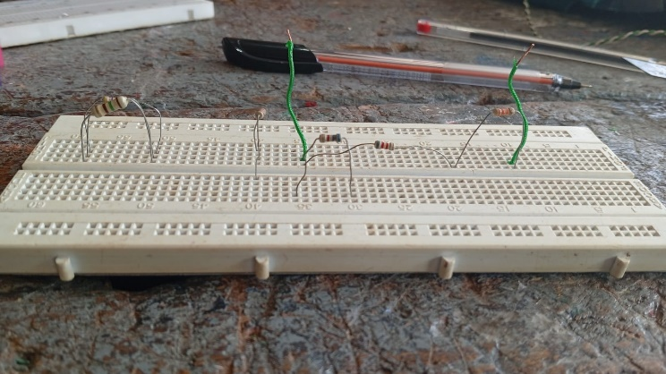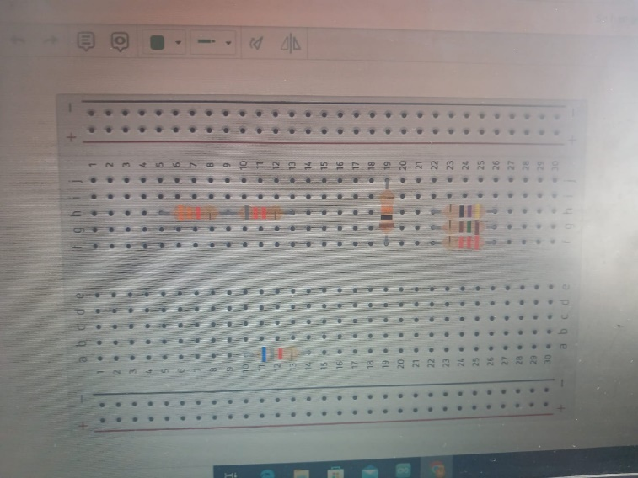
Decimos que las resistencias están en serie cuando van conectadas una después de la otra, formando un solo camino por donde pasa la corriente.
Características:
- La corriente es la misma en todas las resistencias.
- El voltaje se reparte entre cada una.
- Si una se daña, todo el circuito deja de funcionar.
Resistencia equivalente:
RT = R1 + R2 + R3 + … + Rn
Esto significa que para saber la resistencia total solo se suman todos los valores.
VALORES
 | Valor teórico | Valor real
Resistencia 1 | 47 Ω | 4.45 kΩ
Resistencia 2 | 150 Ω | 4.68 Ω
Resistencia 3 | 2.2 kΩ | 4.95 Ω
Resistencia 4 | 10 kΩ | 5.26 kΩ
Resistencia 5 | 6.8 kΩ | 5.25 kΩ
Resistencia 6 | 8.20 Ω | 5.25 Ω
Resistencia 7 | 3.3 kΩ | 5.25 kΩ

Se usan cuando se quiere aumentar la resistencia total y disminuir la corriente.

Materiales: Protoboard,4 resistencia, cable

3. Resistencias en paralelo
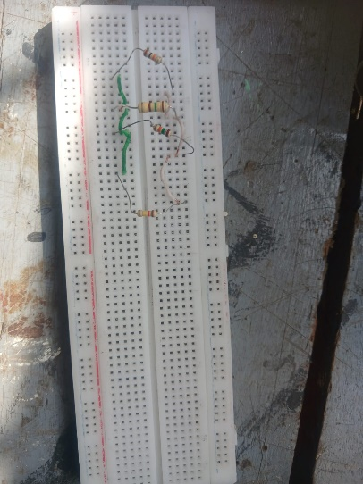
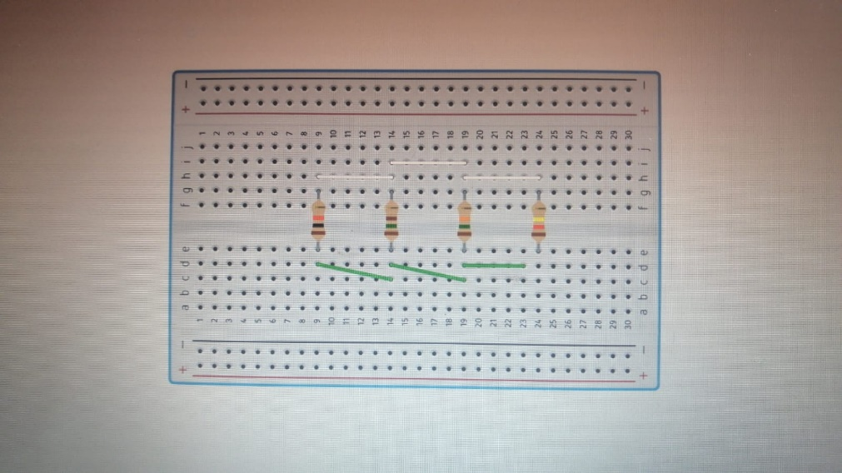
Las resistencias están en paralelo cuando se conectan en los mismos dos puntos, formando varios caminos para la corriente.
Características:
- El voltaje es igual en todas.
- La corriente se divide en cada rama.
- Si una falla, las demás siguen funcionando.
Fórmula de la resistencia equivalente:
1 / RT = 1 / R1 + 1 / R2 + 1 / R3 + … + 1 / Rn
En este caso, la resistencia total disminuye cuando se agregan más resistencias.
Materiales : Protoboard, 4 resistencia, cable

Valores:
 | Valor teórico | Valor real
Resistencia 1 | 10 kΩ | 5.25 Ω
Resistencia 2 | 150 Ω | 5.21 Ω
Resistencia 3 | 15 kΩ | 5.25 Ω
Resistencia 4 | 120 kΩ | 5.25 Ω

Este tipo de conexión se usa cuando se necesita que pase más corriente en el circuito.

4. Resistencias en estrella (Y)
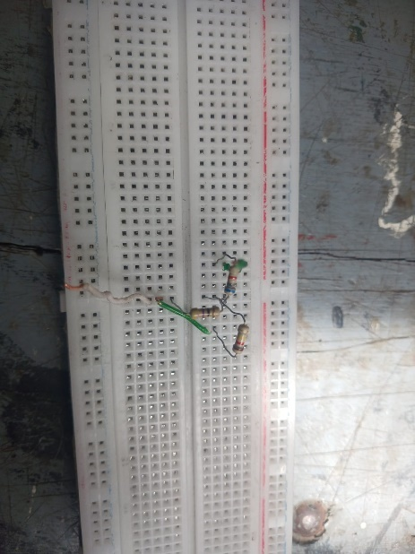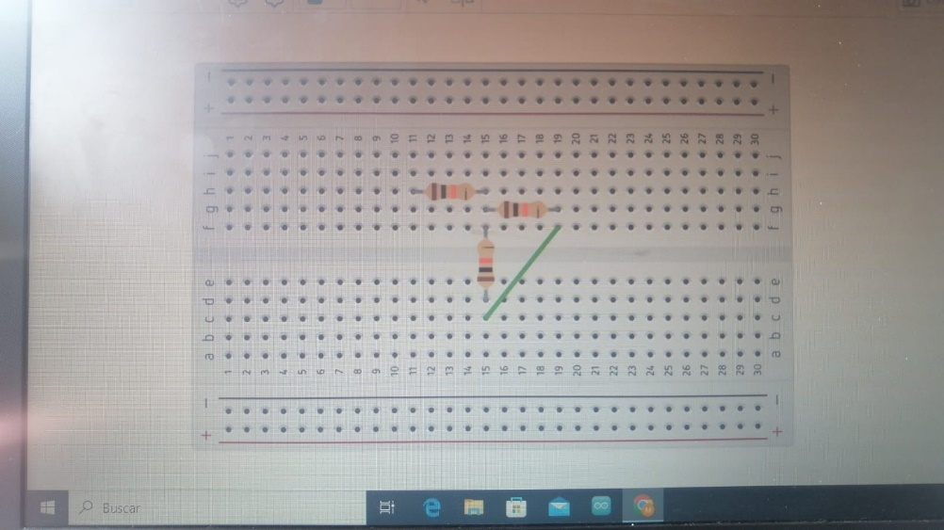

En la conexión estrella, tres resistencias se unen en un punto central común. La forma que se genera se parece a una Y.
Características:
- Tiene un punto central donde se unen las tres resistencias.
- Es común en sistemas trifásicos.
- Puede facilitar algunos cálculos.

VALORES
 | Valor teórico | Valor real
}Resistencia 1 | 6.8 kΩ | 5.21 Ω
Resistencia 2 | 120 kΩ | 5.25 Ω
Resistencia 3 | 47 Ω | 5.3 Ω

5. Resistencias en delta (Δ)
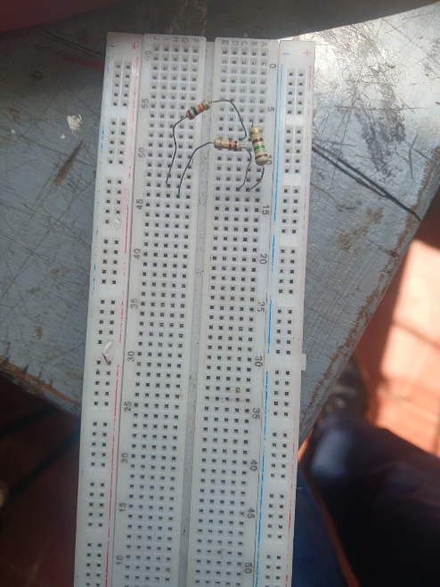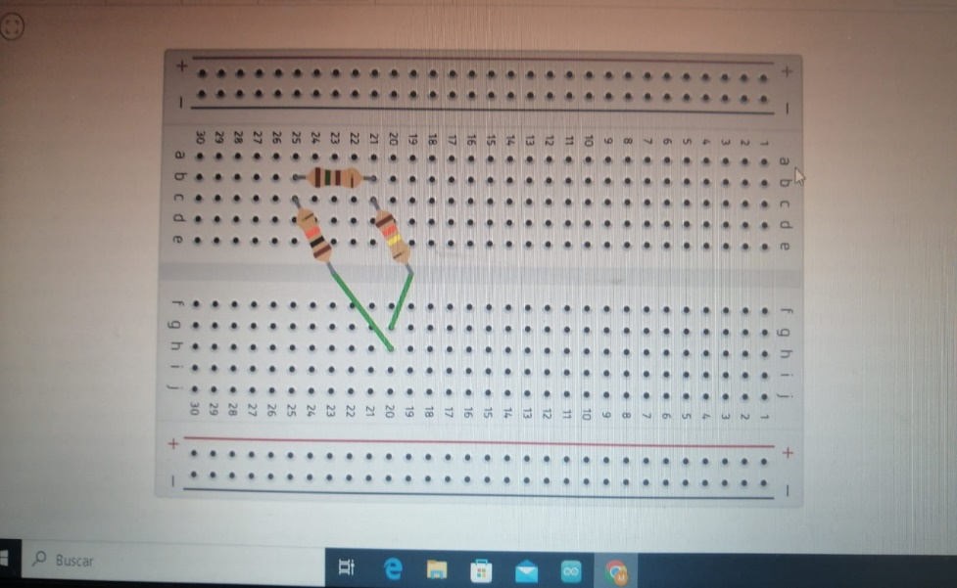
En la conexión delta, las resistencias forman un triángulo cerrado, es decir, no hay un punto central como en la estrella.
Características:
- No existe nodo central.
- Cada resistencia conecta dos puntos del circuito.
- También se usa en sistemas trifásicos.

VALOR
 | Valor teórico | Valor real
Rb | 150 Ω | 5.21 Ω
Ra | 1 kΩ | 5.25 Ω
Rc | 120 kΩ | 5.25 Ω

6. Conversión de delta a estrella
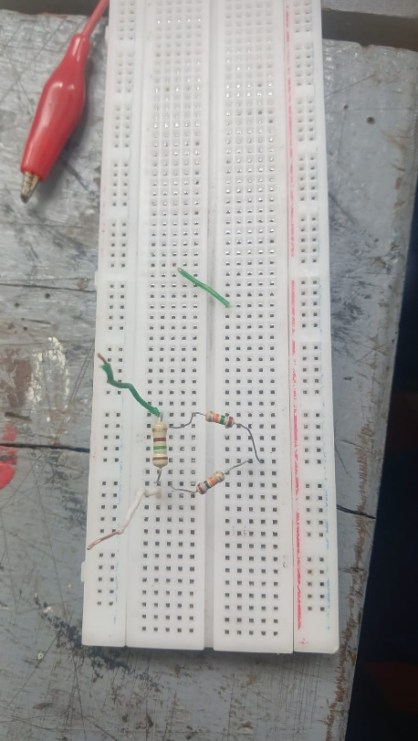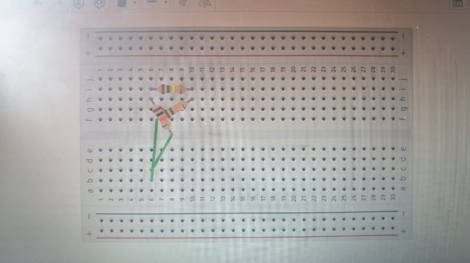
A veces es necesario transformar una conexión delta en estrella para que el circuito sea más fácil de resolver.

Las fórmulas son:
R1 = (Rb · Rc) / (Ra + Rb + Rc)
R2 = (Ra · Rc) / (Ra + Rb + Rc)
R3 = (Ra · Rb) / (Ra + Rb + Rc)
VALORES
 | Valor teórico | Valor real
Resistencia 1 | 1.5 Ω | 5.22 Ω
Resistencia 2 | 10 kΩ | 5.26 Ω
Resistencia 3 | 15 kΩ | 5.26 Ω

7. Conclusion
Las diferentes formas de conectar resistencias influyen directamente en cómo funciona un circuito. En serie, la resistencia total aumenta; en paralelo, disminuye; y en estrella y delta se utilizan principalmente en sistemas más complejos como los trifásicos. Conocer estas conexiones y sus fórmulas es importante para poder analizar y resolver correctamente los circuitos eléctricos, tanto en clase como en la práctica.

